Brandschutzordnung
Teil B
nach DIN 14096 - 2
(Weisungen für Personen ohne besondere Brandschutzaufgaben)
für
[Einrichtung]

Inhaltsverzeichnis:
- Brandverhütung
- Brand- und Rauchausbreitung
- Flucht- und Rettungswege
- Melde- und Löscheinrichtungen
- Verhalten im Brandfall
- Brand melden
- Alarmsignale und Anweisungen beachten
- In Sicherheit bringen
- Löschversuch unternehmen
- Besondere Verhaltensregeln

1. Brandverhütung
Jede(r) Mitarbeiter(in) ist verpflichtet, sich so zu verhalten und zu arbeiten, dass kein Brand entstehen kann, bzw. entstandenes Feuer oder Rauch sich ausbreiten können. Alle haben sich mit dieser Brandschutzordnung und dem Aushang vertraut zu machen, um dadurch einen effektiven, vorbeugenden Brandschutz und ein umsichtiges rasches Handeln im Brandfall zu ermöglichen.
- Die Benutzung von Kerzen, Wunderkerzen, Räucherstäbchen etc. ist nur unter Einhaltung der Sicherheitsvorkehrungen (nicht brennbarer Untergrund, keine brennbaren Materialien in der Nähe) und unter Aufsicht des Personals gestattet.
- Wasserkocher, Kaffeemaschinen, usw. dürfen nur unter Aufsicht des Personals betrieben werden.
Die Geräte sollten möglichst nach Gebrauch vom Stromnetz getrennt werden
- Ausschmückungen und Dekorationen (z.B. Luftschlangen, Girlanden etc.) sparsam und nicht im Verlauf von Fluchtwegen verwenden oder mit Flammschutzmittel ausrüsten.
- Tischlampen, Standleuchten usw. immer in ausreichenden Abstand zu brennbaren Gegenständen (Vorhänge, Dekorationen) aufstellen.
- Elektrische Geräte regelmäßig durch eine Fachkraft überprüfen lassen (auch private am Arbeitsplatz verwendete Geräte). Schadhafte elektrische Geräte sofort außer Betrieb nehmen.
- Vorsicht mit offenem Feuer (z.B. Grill, Lagerfeuer); Kinder besonders beaufsichtigen. Keine brennbaren Flüssigkeiten in ein bereits angezündetes Feuer schütten, auch wenn dies noch nicht richtig brennt.

2. Brand – und Rauchausbreitung
- Brand – und Rauchschutztüren immer geschlossen halten. Diese Türen dürfen nicht mit Keilen o.ä. offen gehalten werden.
- Selbstschließende Brand – und Rauchschutztüren nicht blockieren oder verstellen (z.B. durch Putzwagen).
Hinweis: wenn Sie keine Brand- und Rauchschutztüren haben, diesen Absatz streichen
3. Flucht- und Rettungswege
- Flucht- und Rettungswege immer freihalten.
- Fluchttüren nicht verstellen und nicht verschließen.
- In Treppenräumen, Fluren und Gängen keine brennbaren oder behindernden Gegenstände aufstellen.
- Fluchtwegbeschilderungen u.ä. nicht mit Gegenständen, Gardinen und Dekorationen verdecken.
- Feuerwehrzufahrten – und Zugänge immer freihalten und nicht zuparken.

4. Melde – und Löscheinrichtungen
- Sich über die Standorte der Telefone, mit denen zur Feuerwehr gerufen werden kann, informieren. Der Notruf erfolgt über Tel. 112.
oder muss eine 0 vorher gewählt werden? Beschreiben Sie wo die Telefone zu finden sind oder machen Sie ein Bild.
- Sollte das Gebäude eine Brandmeldeanlage oder einen Hausalarm haben, sich über die Standorte der Feuermelder bzw. Alarmierungseinrichtungen informieren.
Auch hier gilt: ein Bild sagt mehr als 1000 Worte
- Sich über die Standorte der Löscheinrichtungen informieren (Feuerlöscher, Löschdecke..).
Bilder?

5. Verhalten im Brandfall
- Oberstes Gebot im Brandfall ist, die Ruhe und Besonnenheit zu bewahren, unüberlegtes Handeln kann zu Panik führen !
- Jeder Brand ist sofort zu melden, oder die Meldung zu veranlassen.
- Bei unmittelbarer Gefährdung von Personen geht Menschenrettung vor Brandbekämpfung.
- Türen sind zur Vermeidung einer weiteren Brand- und Rauchausbreitung zu schließen (nicht abschließen).
- Bei Bränden in elektrischen Anlagen ist der Strom, wenn möglich, sofort abzuschalten (spannungsfrei schalten).
- Die Angriffswege der Feuerwehr sind frei zu halten. Die Feuerwehr ist von einem Ortskundigen einzuweisen.

6. Brand melden
- Jeder Brand ist sofort mittels Telefon an die Feuerwehr (Notruf 112) unter genauer Angabe zu melden:
WER meldet?
WAS ist passiert?
WIE viele sind betroffen/verletzt?
WO ist es etwas passiert?
WARTEN auf Rückfragen
Die Feuerwehr beendet das Gespräch!

7. Alarmsignale und Anweisungen beachten
Hinweis: hier genau beschreiben, wie es im Brandfall ablaufen soll
- Auf den Räumungsalarm (Hausalarm, Brandmeldeanlage) achten.
- Bei Gebäuden ohne Hausalarmanlage ist ein bestimmtes Kennwort („Feuer“ etc.) oder ein bestimmtes Geräusch zu verwenden (Hupe, Trillerpfeife).
- Der Räumungsalarm wird durch die Kindergartenleitung gegeben.
- Auf das Alarmsignal vorhandener Rauchwarnmelder achten.
- Weitere Anweisungen bis zum Eintreffen der Feuer ehr erfolgt ebenfalls durch die Kindergartenleitung.
- Den Anordnungen der Feuerwehr ist Folge zu leisten.

8. In Sicherheit bringen
- Gefahrenbereich verlassen.
- Nachbargruppen verständigen.
- Prüfen, ob keine Personen zurück geblieben sind (z.B in WCs und Nebenräumen).
- An eine Liste mit allen Telefonnummer der Eltern denken, damit diese verständigt werden können.
- Die Kinder unter Führung des Personals aus dem Gebäude zum Sammelplatz bringen (Standort festlegen und hier beschreiben oder Bild einfügen). Kleidungsstücke können bei schlechten Wetter mitgenommen werden, aber nur wenn dadurch keine große Verzögerung oder Gefahr für die Kinder ausgeht.
- Beim Verlassen der Räume Türen und Fenster schließen.
- Gekennzeichneten Fluchtwegen folgen.
- Bei unbenutzbaren Fluchtwegen (z.B. Verqualmung sich am Fenster bemerkbar machen).
- In verrauchten Räumen gebückt oder kriechend fortbewegen.
- Vollzähligkeit am Sammelplatz prüfen.
- Eltern zur Abholung verständigen.
Wo gehen Sie bis zur Abholung hin, bei gutem Wetter / bei schlechtem Wetter.Beschreiben Sie hier besondere Maßnahmen in kritischen Situationen (z.B Hol- und Bringezeiten, Schlafzeiten, Elterndiensten)

9. Löschversuch unternehmen
- Brand mit Feuerlöscher (Löschdecke) bekämpfen.
- Die Löschversuche sind nur ohne Eigengefährdung der eigenen Person durchzuführen (Brandrauch ist giftig und kann zum Tod führen).
- Brennende Personen darf man nicht fortlaufen lassen. Sie sind in Mänteln, Jacken, Decken (besser Löschdecke) o.ä. zu hüllen und auf dem Fußboden zu wälzen. ACHTUNG: die Löschdecke nicht über den Kopf – Erstickungsgefahr!
- Beim Brand von elektrischen Geräten Netzstecker ziehen bzw. Sicherung herausnehmen.
- Bei brennendem Fett (Friteuse, Pfanne) NIEMALS mit Wasser löschen. Es besteht die Gefahr einer Fettexplosion.
- • Tropf- und Fließbrände von oben nach unten ablöschen!
- • Wandbrände von unten nach oben ablöschen!
- • Brandherd weiter beobachten, Vorsicht vor Wiederentzündung.
Richtiger Einsatz von Feuerlöschgeräten
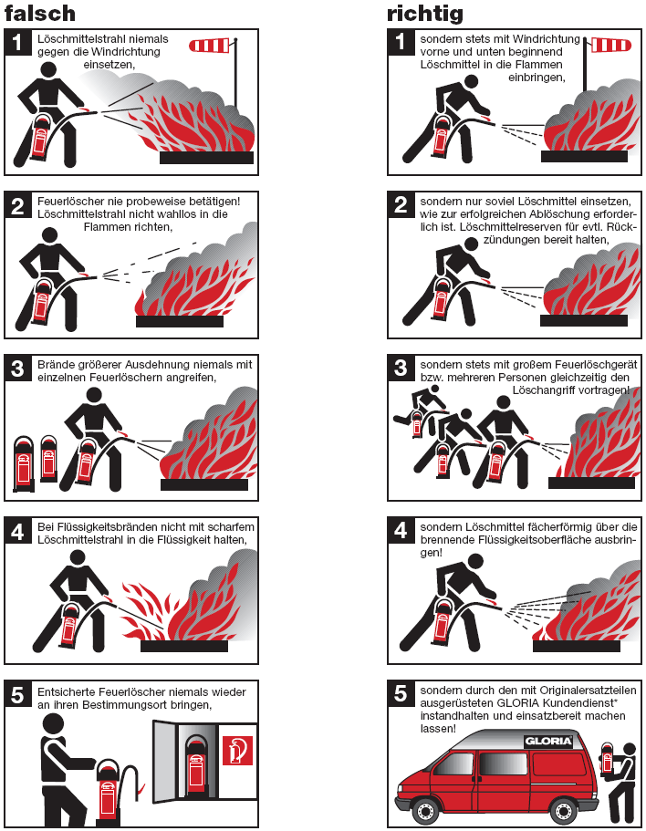
sondern durch einen autorisierten
Kundendienst einsatzbereit machen
lassen!

10. Besondere Verhaltensregeln
- Die Kinder regelmäßig auf die Verhaltensweisen im Brandfall unterrichten und auf die Verhütung von Brandgefahren hinweisen.
- Die Vollzähligkeitsmeldung erfolgt durch die Kindergartenleitung an die Feuerwehr. Die Kindergartenleitung ist auch weiterer Ansprechpartner für die Feuerwehr.

Ort, Datum aufgestellt

